Titre : LE SUCRE
https://www.opensign.eu/fr/educational_sheet/149

Catégorie d’âge : 6 -12 ans

Auteurs: Institut des Sourds de Turin www.istitutosorditorino.org

Compétences :
- Il est très important de connaître les dangers de la consommation excessive de sucre si nous voulons avoir un mode de vie sain.
- Les élèves recevront des informations sur le sucre et des conseils sur la manière de choisir des options plus saines et moins sucrées.
- Les élèves vont prendre conscience des conséquences potentielles de la surconsommation de sucre.

Compétences relatives aux programmes européens :
http://eur-lex.europa.eu/legal-content/FR/TXT/?uri=LEGISSUM%3Ac11090

L'évaluation formative :
- Décrire l’importance de manger différents types d’aliments en quantité adéquate.
- Identifier et classer par quantité de sucre des boissons comme le cola, le jus d'orange, le thé et en comprendre les ingrédients.

L'évaluation sommative :
- Communiquez vos pensées personnelles, vos impressions, votre créativité et vos compétences exploratoires.
- Stimuler la connaissance de ce que nous buvons.

Liste de vocabulaires spécifiques / Mots-clés :
- Différents types de boissons (cola, jus d'orange, thé…), casserole, cuisine, bouillir, sucre, énergie, boire, grossir.

Courte description de la progression pédagogique/scénario :
Dans l'activité suivante, les élèves deviennent des détectives et découvrent tout ce qui concerne le sucre dans les boissons. Des jeux amusants et des expériences pratiques les amènent à réfléchir aux boissons et aux aliments de tous les jours et à mieux comprendre la quantité de sucre qu’ils assimilent.
L'enseignant discute avec eux de leurs habitudes de consommation de sucre et de leur connaissance des aliments en général. L'enseignant analyse avec eux les étiquettes apposées sur chaque canette de boisson et proposera l'activité présentée dans la vidéo «Sucre».
L'enseignant accompagne les élèves.
Objectifs d'apprentissage :
Au terme de ces activités, les élèves seront en mesure de :
- Identifier différentes boissons : comprendre et comparer la teneur en sucre d'une variété de produits alimentaires solides et liquides.
- Se rappeler de la consommation maximale quotidienne de sucre recommandée pour leur tranche d'âge.
- Expliquer pourquoi l’eau est un élément important d’un régime alimentaire sain.
- Choisir des alternatives moins sucrées aux produits riches en sucre.

Matériel nécessaire / Exigences techniques :
- Différents types de boissons (cola, jus d'orange, thé…) en canette, une casserole.

Focus sur la langue des signes :
- Signer le nouveau vocabulaire, justifier une réponse, développer des arguments et défendre ses opinions.
- Donner des descriptions, des explications et des récits bien structurés dans différentes situations.

1. Quelle quantité de sucre ces produits contiennent-ils ?

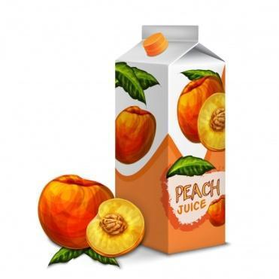

2. Dessine ce que tu bois et mange habituellement au petit-déjeuner, au déjeuner et au dîner.

 | JE MANGE... | JE BOIS
AU PETIT-DÉJEUNER
AU DÉJEUNER
AU DINER

3.Quelle est ta boisson préférée ? Dessine-la et explique pourquoi ?

_____________________________________________________

_____________________________________________________

_____________________________________________________

_____________________________________________________

_____________________________________________________

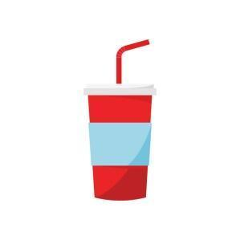
4.Entoure les fruits.

5. À chaque catégorie son nom ! Choisis dans la liste: BOISSONS, DESSERTS, FRUITS, LÉGUMES.

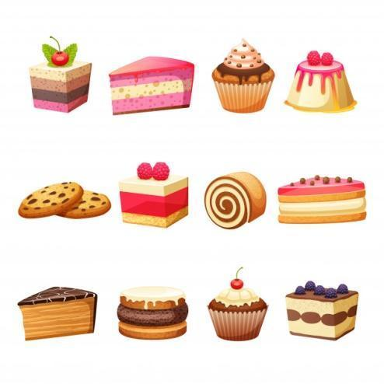
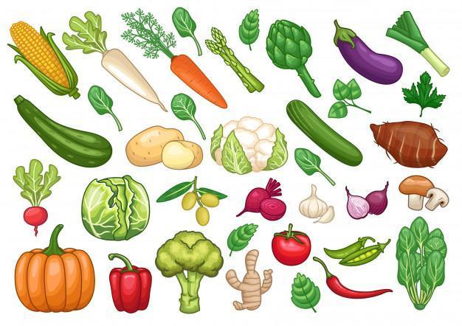
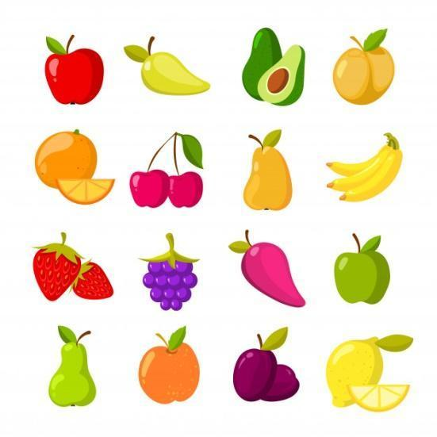
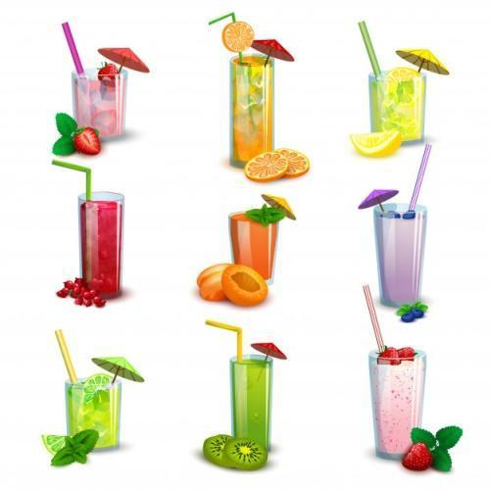

Prolongements / liens vers d’autres ressources numériques :

- http://www.actiononsugar.org/resources/education-materials/
- https://www.youtube.com/watch?v=lEXBxijQREo

